宜蘭縣立壯圍國中115學年度第一學期
國文領域會議
壹、日期：115年9月 10日(四)
貳、時間：上午10時20分
參、地點：校史室
肆、主席：領召
伍、出席人員：如簽到表 記錄：莊菁惠
陸、主席報告：略
柒、討論議題
一、115學年度專業成長計劃完成後會掛置部落格。
https://2blog.ilc.edu.tw/5604/
二、多元評量規畫表已掛置壯中首頁，各領域依據規劃評分。
宜蘭縣立壯圍國中115學年度多元評量規劃表
領域 | 定期 |  | 平時 | 多元評量方式
語文領域(國語文) | 定期40% |  | 平時60% | 七年級  1.書寫評量10%：能歸納統整相似成語，並正確成語填空。  2.口語評量10%：學生能聲情並茂背誦或朗誦文章。
語文領域(國語文) | 七年級 | 紙筆測驗80%，  多元評量20% | 態度40%，作業40%，紙筆測驗20% | 七年級  1.書寫評量10%：能歸納統整相似成語，並正確成語填空。  2.口語評量10%：學生能聲情並茂背誦或朗誦文章。
語文領域(國語文) | 八年級 | 紙筆測驗80%，  多元評量20% | 態度40%，作業40%，紙筆測驗20% | 八年級  1.書畫評量10%：文轉圖，能依據課文畫出符合文意的圖片或歸納並整理概念。  2.口語評量10%：學生能依照文轉圖的畫面，背誦出文句。
語文領域(國語文) | 九年級 | 紙筆測驗90%，  多元評量10% | 態度40%，作業40%，紙筆測驗20% | 九年級  1.書畫評量6%：能歸納相似成語並正確成語填空，並統整文史典故故事脈絡，進行口頭報告。  2.口語評量4%：學生能聲情並茂背誦古典詩文。
三、命題與審題教師規劃表，已經傳給課發組和課務組。

宜蘭縣立壯圍國中115學年度國文領域命題審閱小組規劃表
上學期 |  | 第一次定期評量 | 第二次定期評量 | 第三次定期評量
七年級 | 命題教師 | 方文霞 | 莊菁惠 | 蕭圍壕
七年級 | 審題教師 | 蕭圍壕 | 方文霞 | 莊菁惠
八年級 | 命題教師 | 張惠雯 | 蕭圍壕 | 吳翠雲
八年級 | 審題教師 | 蕭圍壕 | 吳翠雲 | 張惠雯
九年級 | 命題教師 | 莊菁惠 | 鄭小鳳 | 柯詔雯
九年級 | 審題教師 | 鄭小鳳 | 柯詔雯 | 鄭小鳳
下學期 |  | 第一次定期評量 | 第二次定期評量 | 第三次定期評量
七年級 | 命題教師 | 方文霞 | 蕭圍壕 | 方文霞  蕭圍壕  莊菁惠
七年級 | 審題教師 | 蕭圍壕 | 方文霞 | 方文霞  蕭圍壕  莊菁惠
八年級 | 命題教師 | 蕭圍壕 | 吳翠雲 | 張惠雯
八年級 | 審題教師 | 張惠雯 | 蕭圍壕 | 吳翠雲
九年級 | 命題教師 | 鄭小鳳 | 柯詔雯
九年級 | 審題教師 | 莊菁惠 | 鄭小鳳

四、段考評量命題、審題表、試題分析表評量前後，一學年至少一次，分析後請掛
置領域部落格(路徑：首頁-正常化訪視-學習評量計畫附件3-1、3-2、附件4) 宜蘭縣立壯圍國中114年度定期評量試後 試題分析紀錄表
考試日期： 115年 6 月 30 日 領域： 國文領域
使用年級： 八 年級 命題教師： 鄭小鳳、莊菁惠 版本：康軒版 。
一、得分分布統計：
班級平均 | 60分以下 | 60~79分 | 80~100分
班級數 |  | 5班

應考人數共____101___人
二、試題分析
題目  (寫題號) | 鑑別度 | 原因分析 | 題目可改進方向
1 | 0.19 | 1.「」中的字，何者「讀音」前後兩兩相同？ (Ａ) 「為」所欲為 ／ 「為」國捐軀 (Ｂ) 「調」兵遣將 ／ 風「調」雨順 (Ｃ)「參」差不齊／「參」見皇上 (Ｄ)部「署」完畢／簽「署」合約。  此題單純考查個別常用詞彙的死記硬背  ，沒有結合上下文語境或測驗出更深層  的字義辨析能力。高能力學生與低能力  學生在這種「極直覺、極常見」的題目  上表現無異，因而無法發揮測驗的篩選  功能。 | 1.提高高正確選項的「迷惑度」  2.強化干擾項（誘答項）的字形  或字義連結  3.從「單詞對比」改為「文意語  境題」
12 | 0.22 | 12.章回小說與《三國演義》的敘述，  何者不正確？ (Ａ)章回小說多由話本  小說演變而來，以分章分回方式敘述故  事的長篇小說 (Ｂ)章回小說盛行於明 清，如：《水浒傳》《紅樓夢》《儒林外  史》等皆是傳世名作 (Ｃ)《三國演義》取材自《三國志》，再加以渲染與虛構的  歷史章回小說，故事曲折精彩 (Ｄ)  《三國演義》一書塑造出各種性格分明  的人物，如：忠勇雙全的馬謖、神機妙  算的司馬懿。  這題表現只能算「中等」，原因在於它  篩選出的不是「國文素養好」的學生，  而是「有看故事」或「有背常識」的學  生。只能鑑別出「完全沒讀書/沒常識」  的低分組：只有完全沒聽過三國故事、  也沒背過文學常識的低分組學生才會答  錯。因此，這題的鑑別度主要建立在低  分組的「純盲猜」上。 | 建議將 (D) 選項的修改為更具誘答性的「高級細節錯誤」。這題能夠更精準地考出學生對「文學常識」與「文本細節」的辨析能力。
19 | 0.04 | 19.遷居後落腳在一間超級小的居室，雖然名為陋室，但好友白居易想要要送一個題辭給他，慶賀他喬遷之喜，哪一個才是正確的？ (Ａ) 宜室宜家 (Ｂ) 德必有鄰 (Ｃ) 美輪美奐 (Ｄ) 弄瓦誌喜。  目前題目的兩大瑕疵：  - 歷史人物與典故錯置（時空矛盾）  「德必有鄰」並非標準的喬遷題辭 | 修正歷史情境，使用標準的  喬遷題辭  德必有鄰這個選項，應該將題  目的焦點從「慶賀喬遷（賀搬家）」，改為「讚美這間陋室主  人的品德與生活態度」。
29 | -0.07 | 29.魔鬼到底存不存在？ （Ａ）不存在，這只是作者虛構 （Ｂ）不存在，是拉佩太太刻意編造 （Ｃ）存在，指的是人性中貪婪 （Ｄ）存在，很多超現實的魔鬼。  此題為閱讀測驗題組  這是一道非常標準的小說閱讀延伸素  養題，主要考查學生能否看透情境、  抓出小說的「象徵象徵意義」。  - 答案本身存在「邏輯衝突」，導致  - 高分組學生陷入混亂  - 題幹與選項語意不清、文字過於  零碎 | 要提高鑑別度，題幹必須明確  鎖定測驗目標（是要考「情節  理解」還是「深層寓意」），並  消除選項間的邏輯互斥。
32 | 0.26 | 32.「由成功而失敗，有時驟生於旦夕之間。」這句話與下列何者相似？ （Ａ）鍥而不捨，金石可鏤 （Ｂ）博觀而約取，厚積而薄發 （Ｃ）其興也勃焉，其亡也忽焉 （Ｄ）大器晚成，大音希聲。  此題為閱讀測驗題組  - 選項（干擾項）的方向完全不同，消去法太容易  - 低分組學生也能透過「關鍵字對  比」盲猜成功 | 要提高本題的鑑別度，修正策略是「讓干擾項也圍繞在『成功、失敗、時間、無常』等相近概念上」，迫使學生必須精準辨析每一句詩文的精細語意，無法單靠消去法或正面/負面詞性來猜題。

五、宣導非專研習 吳翠雲老師、柯詔雯老師
六、本學年課程與教學正常化訪視，隨機抽訪，當天早上8：30前通知受訪學校，各領域召集人於領域會議時，宣導並落實教學正常化，按照課程計畫教學進度授課。如進度有更改，請隨時登入教學進度網頁修改。預計第三節校園巡視。
(一)訪視委員進行校園訪視-依據「學校及教師不得要求學購買參考書或測驗卷，並不得以參考為教學內容，指定之家庭作業亦不得為參考書或測驗卷之內容。」
(二)早自習為學生自主學習時間，不得辦理統一性評量(含小考、背單字、與領域
內容有關之練習卷...等，可能涉及成績評量之樣態)。
(三)請各科領召協助維護領域的部落格，將領域會議紀錄、簽到表、照片、成長
計劃確實的發布至部落格，以利訪視委員觀看。

六.依據正常化訪視規定，每位教師一學年舉行至少一次公開觀課，公開觀課規畫表
請於9/21(一)前填寫完畢。
(一)規劃表：雲端路徑：壯中首頁- 正常化訪視-公開觀課-114學年度公開觀課資料夾-公開觀課規劃表。https://docs.google.com/document/d/1BFi27koGUyIfcDF6Pehl2NwMV_dkRw0R/edit?usp=sharing&ouid=108913685255412694375&rtpof=true&sd=true
(二)公開課資料夾：公開觀課請放置2張照片、素養導向教案1份、觀課紀錄表
1份、教學省思紀錄1份至資料夾中，完成教師依據本校公開觀課計畫敘獎
記嘉獎1次。
七、性別教育、國防教育、健康教育、人權議題適時融入國文教案中。
八、國語文競賽指導項目(第二次會議討論)
國語演說： 老師
國語朗讀： 老師
國語字音字形： 老師
作文： 老師
書法： 老師

十、臨時動議：無

若各位對會議記錄有疑問，請三天內提出修正，感謝大家。

十一、會議照片

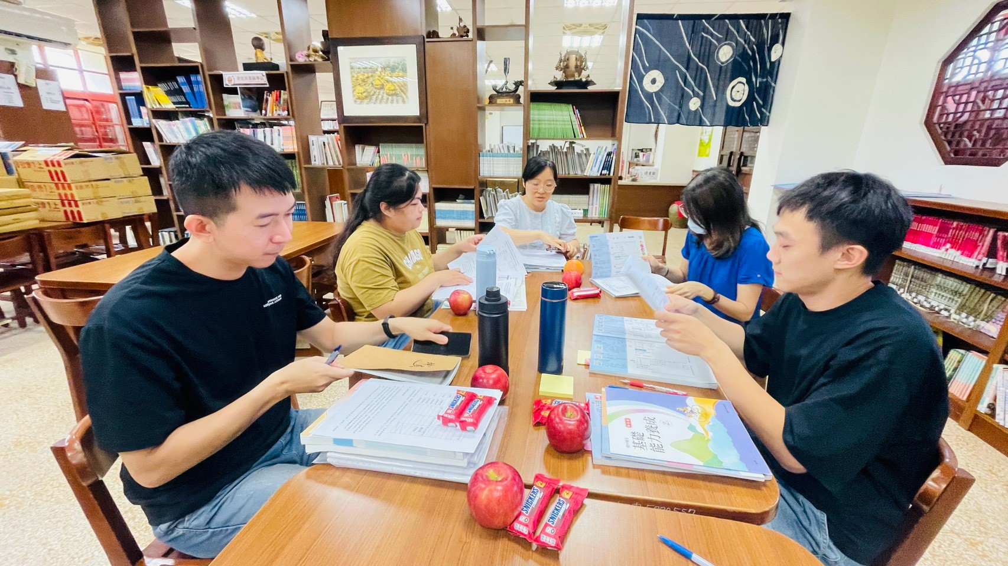

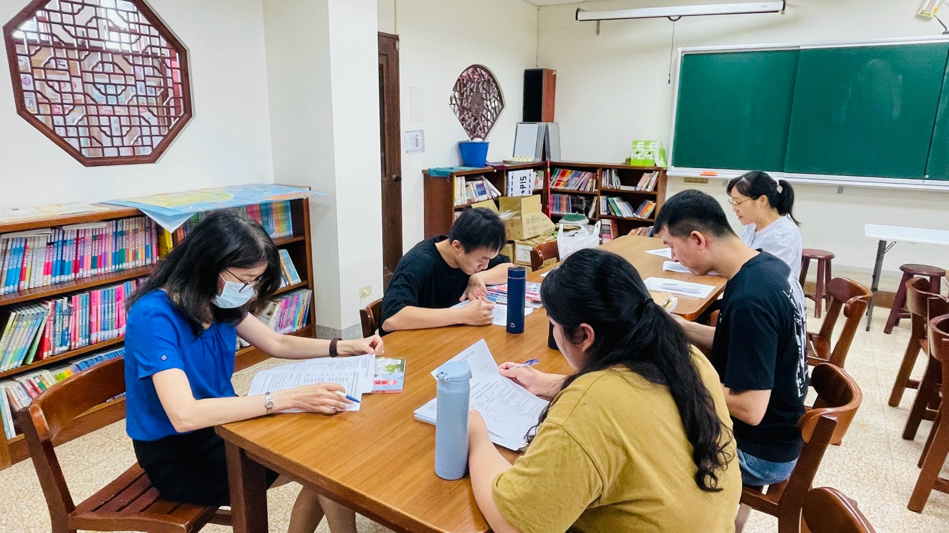

十二、簽到表

